Ngày soạn: 25/ 09/ 2024

Tiết : 12.

BÀI 5: CỘNG ĐỒNG ASEAN TỪ Ý TƯỞNG ĐẾN HIỆN THỰC (TIẾT 2)
I. MỤC ĐÍCH, YÊU CẦU
Sau bài học này, giúp HS:
1. Về kiến thức
- Nêu được nét chính về ý tưởng, mục tiêu và kế hoạch xây dựng Cộng đồng ASEAN.
- Trình bày được nội dung ba trụ cột của Cộng đồng ASEAN.
- Nêu được những thách thức và triển vọng của Cộng đồng ASEAN. Có ý thức sẵn sàng tham gia vào các hoạt động xây dựng Cộng đồng ASEAN.
2. Về năng lực
* Năng lực chung:
- Năng lực chung: Bài học cũng góp phần hình thành năng lực tự chủ và tự học thông qua việc tổ chức các hoạt động học tập cá nhân, năng lực giao tiếp và hợp tác qua hoạt đông của các nhóm HS.
*Năng lực riêng:
+ Năng lực tìm hiểu lịch sử: nhận diện được các loại hình tư liệu lịch sử (tư liệu viết, hình ảnh,...), biết cách sưu tầm và khai thác tư liệu để tìm hiểu về Cộng đồng ASEAN.
+ Năng lực nhận thức và tư duy lịch sử: nêu được ý tưởng, mục tiêu và kế hoạch xây dựng Cộng đồng ASEAN; trình bày được nội dung ba trụ cột của Cộng đồng ASEAN.
+ Năng lực vận dụng kiến thức, kĩ năng thông qua kiến thức đã học để rút ra được những thách thức và triển vọng của Cộng đồng ASEAN.
3. Về phẩm chất
Bồi dưỡng các phẩm chất như:
+ Có ý thức sẵn sàng tham gia vào các hoạt động xây dựng Cộng đồng ASEAN.
+ Khách quan, trung thực, có ý thức tìm tòi, khám phá, giải thích những vấn đề về lịch sử khu vực, kết nối quá khứ với hiện tại.
II. THIẾT BỊ DẠY HỌC VÀ HỌC LIỆU
1. Giáo viên.
- KHBD soạn theo định hướng phát triển năng lực, phiếu học tập dành cho HS.
- Các kênh hình (phóng to).
- Máy tính, máy chiếu (nếu có).
2. Học sinh
- SGK
- Tranh ảnh, tư liệu sưu tầm liên quan đến bài học (nếu có) và dụng cụ học tập theo yêu cầu của GV.
III. TIẾN TRÌNH DẠY HỌC
HOẠT ĐỘNG 1. KHỞI ĐỘNG
a) Mục tiêu: Giúp HS
Khơi dậy hứng thú học tập cho HS, tạo không khí vui vẻ khám phá bài mới và chuyển giao nhiệm vụ học tập.
b) Nội dung:
GV: Giao nhiệm vụ cho HS
HS quan sát hình ảnh, hoạt động cá nhân để trả lời câu hỏi của GV
c) Sản phẩm: HS hoàn thành tìm hiểu kiến thức
d) Tổ chức thực hiện:
B1: Chuyển giao nhiệm vụ (GV)
GV mời HS tham gia trò chơi Dựa vào câu chào đoán tên đất nước ?
Bước 2: HS thực hiện nhiệm vụ học tập.
- HS trả lời câu hỏi.
- GV hướng dẫn, theo dõi, hỗ trợ HS nếu cần thiết
Bước 3: Báo cáo kết quả hoạt động
- GV mời đại diện HS trả lời câu hỏi.
- GV mời HS khác nhận xét, bổ sung.
B4: Kết luận, nhận định (GV)
- Nhận xét câu trả lời của HS, chốt kiến thức, chuyển dẫn vào hoạt động hình thành kiến thức mới.
- Viết tên bài, nêu mục tiêu chung của bài và dẫn vào HĐ tiếp theo.
HOẠT ĐỘNG 2. HÌNH THÀNH KIẾN THỨC MỚI
3. Cộng đồng ASEAN sau năm 2015
a. Mục tiêu- - Nêu được những thách thức và triển vọng của Cộng đồng ASEAN. Có ý thức sẵn sàng tham gia vào các hoạt động xây dựng Cộng đồng ASEAN.
b. Nội dung: HS quan sát máy chiếu, sử dụng SGK để tìm hiểu nội dung kiến thức theo yêu cầu của GV.
c. Sản phẩm: HS hoàn thành tìm hiểu kiến thức
d. Tổ chức thực hiện
Hoạt động dạy – học | Sản phẩm dự kiến
B1: Chuyển giao nhiệm vụ (GV)  Nhiệm vụ 1: Tầm nhìn ASEAN sau năm 2015  GV yêu cầu Lớp thảo luận cặp đôi  Dựa vào tư liệu sách giáo khoa hoàn thành nhiệm vụ học tập sau.  Thời gian Nội dung  Ngày 22/11/2015  Tháng 11 - 2020  Nhiệm vụ 2: Những thách thức và triển vọng của Cộng đồng ASEAN  GV yêu câu HS thảo luận nhóm  Dựa vào tư liệu sách giáo khoa hoàn thành nhiệm vụ học tập sau.  Mục Nội dung Ví dụ minh họa  Thách thức  Triển vọng  B2: Thực hiện nhiệm vụ  GV hướng dẫn HS trả lời  HS: Quan sát ngữ liệu trong SGK để trả lời câu hỏi.  - GV hướng dẫn HS đọc thông tin trong SGK.  GV cung cấp 1 số hình ảnh tư liệu  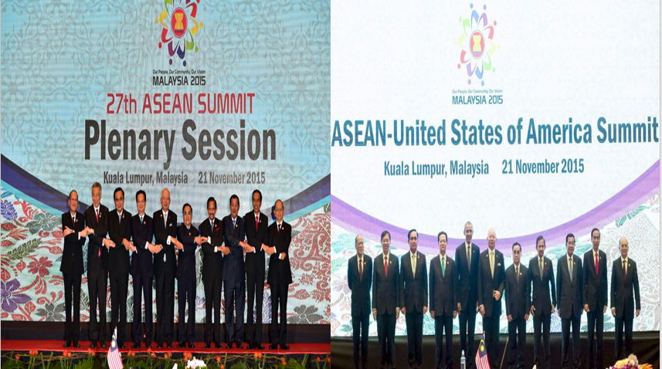  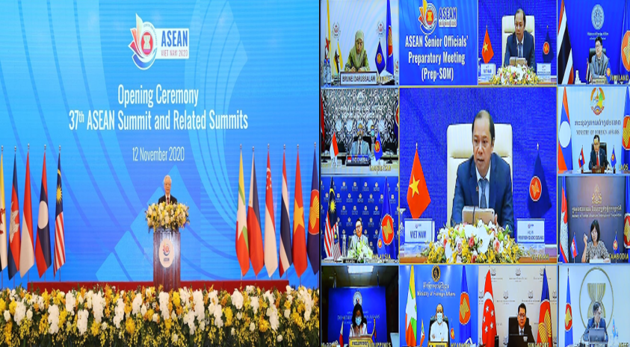  TẦM NHÌN ASEAN SAU NĂM 2015  Mục tiêu liên kết sâu rộng hơn; coi trọng hơn cơ sở pháp lí và người dân cũng như đoàn kết, thống nhất và vai trò trung tâm của ASEAN; Mối quan hệ gắn kết và bổ trợ giữa ba trụ cột của cộng đồng được thể hiện đậm nét qua các mục tiêu xuyên suốt (liên kết và gắn kết, dựa trên luật lệ, nâng cao năng lực, hướng tới người dân và phục vụ lợi ích thiết thực của người dân, năng động và sáng tạo, phát triển bền vững, quan hệ rộng mở với bên ngoài trong lúc bảo đảm vai trò trung tâm của ASEAN)".  (Trích trong Tầm nhìn Cộng đồng ASEAN 2025)  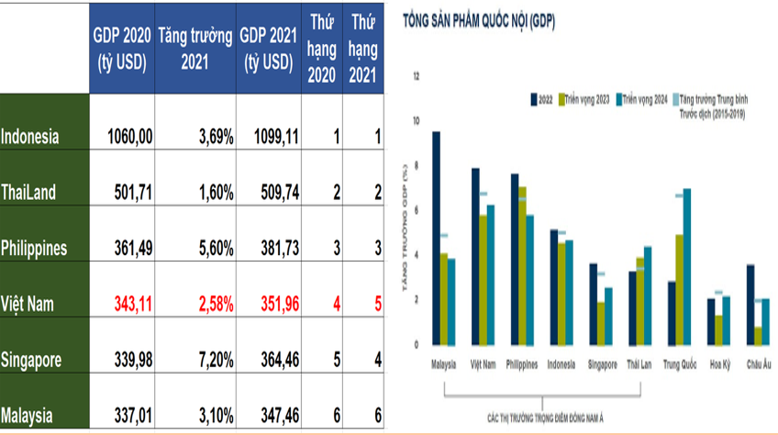  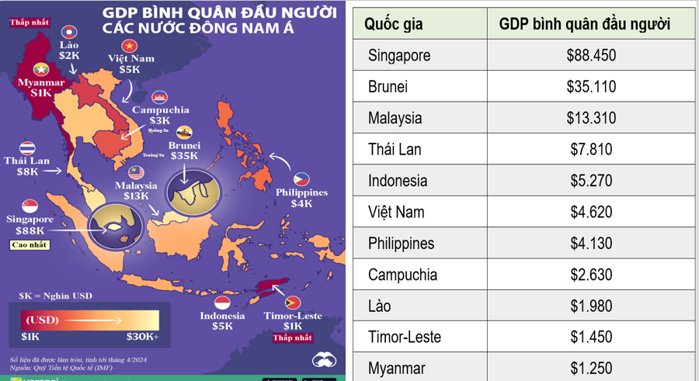  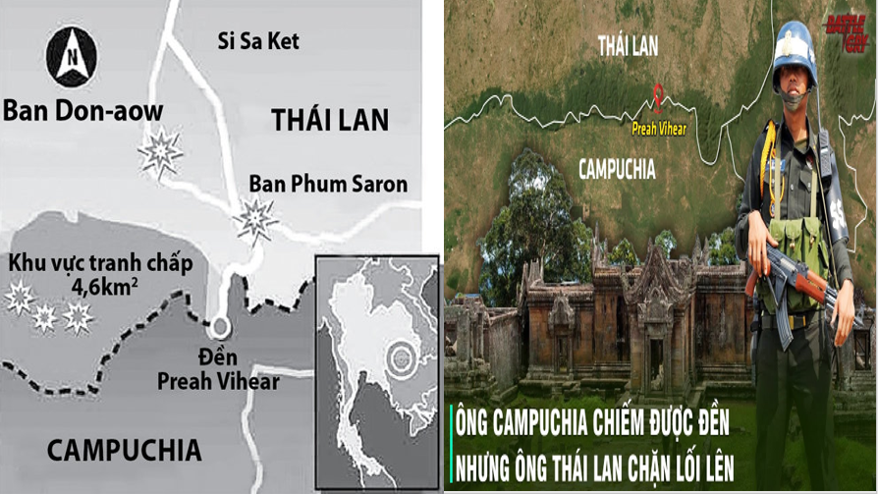  B3: Báo cáo kết quả hoạt động.  GV yêu cầu HS trả lời.  HS trả lời câu hỏi của GV.  Dự kiến sản phẩm  Nhiệm vụ 1  Thời gian Nội dung  Ngày 22/11/2015 Tại Hội nghị Thượng đỉnh ASEAN 27 ở Cua-la Lăm-pơ (Ma-lai-xi-a), ASEAN thông qua Tầm nhìn Cộng đồng ASEAN 2025, tiếp tục củng cố, làm sâu sắc hơn các lĩnh vực hợp tác.  Tháng 11 - 2020 Hội nghị Cấp cao ASEAN lần thứ 37 tại Hà Nội (2020) đã nhất trí thông qua việc xây dựng Tầm nhìn Cộng đồng ASEAN sau năm 2025, hướng tới việc gắn kết chặt chẽ các nội dung hợp tác trên cả ba trụ cột (Cộng đồng Chính trị – An ninh, Cộng đồng Kinh tế và Cộng đồng Văn hoá - Xã hội),...  Nhiệm vụ 2  Mục Nội dung Ví dụ minh họa  Thách thức - Trong nội khối: - Những thách thức cơ bản về chính trị là sự đa dạng về chế độ chính trị, tình hình chính trị ở một số nước còn phức tạp, còn tồn tại một số mâu thuẫn trong quan hệ song phương.... Về kinh tế, sự chênh lệch về thu nhập, trình độ phát triển,... giữa các nước gây khó khăn trong hợp tác nội khối; sự tương đồng trong sản xuất một số ngành nghề cũng tạo ra sự cạnh tranh trong xuất khẩu,... - Thách thức từ bên ngoài: Sự cạnh tranh ảnh hưởng của các nước lớn đối với khu vực, diễn biến phức tạp của tình hình Biển Đông và tình hình quốc tế; biến đổi khí hậu, ô nhiễm môi trường, dịch bệnh,... Vấn đề tranh chấp biển Đông, tranh chấp lãnh thổ giữa Cam-pu-chia và Thái Lan - Indonesia là nền kinh tế lớn nhất Đông Nam Á Sự tranh giành ảnh hưởng của Mỹ và Trung Quốc  Triển vọng - ASEAN sẽ tiếp tục phát triển với mức độ liên kết, hợp tác ngày càng sâu rộng trên cả ba trụ cột, tiếp tục là một trong những khu vực phát triển năng động nhất trên thế giới. - Về đối ngoại, ASEAN có quan hệ rộng mở với các đối tác bên ngoài, đồng thời có uy tín, vị thế ngày càng cao trong khu vực và trên thế giới.  B4: Kết luận, nhận định (GV)  GV bổ sung phần phân tích nhận xét, đánh giá, kết quả thực hiện nhiệm vụ học tập của học sinh. Chính xác hóa các kiến thức đã hình thành cho học sinh. | 3. Cộng đồng ASEAN sau năm 2015  a. Tầm nhìn ASEAN sau năm 2015  - Hướng tới việc gắn kết chặt chẽ các nội dung hợp tác trên cả ba trụ cột (Cộng đồng Chính trị – An ninh, Cộng đồng Kinh tế và Cộng đồng Văn hoá - Xã hội), đồng thời bổ sung những nội dung mới như: hợp tác về chuyển đổi số, phát triển nền kinh tế số, kinh tế xanh,...  b. Những thách thức và triển vọng của Cộng đồng ASEAN  - Thách thức: Cộng đồng ASEAN phải đối mặt với những thách thức trong nội khối và từ bên ngoài.  - Triển vọng: ASEAN sẽ tiếp tục phát triển với mức độ liên kết, hợp tác ngày càng sâu rộng trên cả 3 trụ cột, tiếp tục là một trong những khu vực phát triển năng động nhất trên thế giới.

HOẠT ĐỘNG 3. LUYỆN TẬP
a) Mục tiêu: Vận dụng kiến thức của bài học vào việc làm bài tập cụ thể.
b) Nội dung: HS suy nghĩ cá nhân trả lời câu hỏi của GV
c) Sản phẩm: Câu trả lời đúng của HS
d) Tổ chức thực hiện
B1: Chuyển giao nhiệm vụ:
GV mời HS tham gia trả lời các câu hỏi sau đây:
Câu hỏi 1: vấn đề nào được Xem là thách thức lớn nhất mà+ đồng ASEAN phải đối mặt
A. vấn đề kinh tế. B. vấn đề văn hóa. C. vấn đề an ninh. D. vấn đề chính trị
Câu hỏi 2: hội nghị cấp cao ASEAN lần thứ 3 7 được tổ chức ở đâu?
A. Việt Nam. B. Singapore. C. Campuchia. D. Lào
Câu hỏi 3: hội nghị thượng đỉnh ASEAN lần thứ bao nhiêu đã thông qua tầm nhìn cộng đồng ASEAN 2025
A. 24. B. 25. C. 26. D. 27
Câu hỏi 4: Một trong những khó khăn cho các nước ASEAN trong
A. dân số đông. B. Mỹ can thiệp. C. trình độ phát triển kinh tế. D. vấn đề biển đông
Câu hỏi 5: Một trong những tầm nhìn của Cộng đồng ASEAN 2025
A. liên kết sâu rộng hơn. B. phát triển kinh tế hơn
C. phát triển văn hóa. D. liên kết với bên ngoài
B2: Thực hiện nhiệm vụ
- HS xác định yêu cầu của GV
- GV hướng dẫn cho HS trả lời câu hỏi
B3: Báo cáo kết quả hoạt động
- GV yêu cầu HS trả lời câu hỏi.
- HS trình bày, theo dõi, nhận xét, đánh giá và bổ sung cho bài của bạn (nếu cần)
Sản phẩm dự kiến
Câu | 1 | 2 | 3 | 4 | 5
TL | C | A | D | C | A
B4: Kết luận, nhận định: GV nhận xét bài làm của HS.
HOẠT ĐỘNG 4. VẬN DỤNG
a) Mục tiêu: Củng cố và mở rộng kiến thức nội dung của bài học cho HS
b) Nội dung: GV giao nhiệm vụ, HS thực hiện nhiệm vụ.
c) Sản phẩm: Bài làm của HS.
d) Tổ chức thực hiện
B1: Chuyển giao nhiệm vụ: (GV giao bài tập)
Bài tập: Thông qua các nguồn sử liệu trên internet hãy cho biết những đóng góp của Việt Nam cho sự phát triển của Cộng đồng ASEAN sau năm 2015
B2: Thực hiện nhiệm vụ
- GV hướng dẫn các em tìm hiểu yêu cầu của đề.
- HS đọc và xác định yêu cầu của bài tập.
B3: Báo cáo kết quả hoạt động
- GV hướng dẫn các em cách nộp sản phẩm cho GV sau khi hoàn thành.
- HS làm bài tập ra giấy và nộp lại cho GV theo hướng dẫn.
B4: Kết luận, nhận định (GV)
- Nhận xét ý thức làm bài của HS, nhắc nhở những HS không nộp bài hoặc nộp bài không đúng qui định (nếu có).
- Dặn dò HS những nội dung cần học ở nhà và chuẩn bị cho bài học sau.

